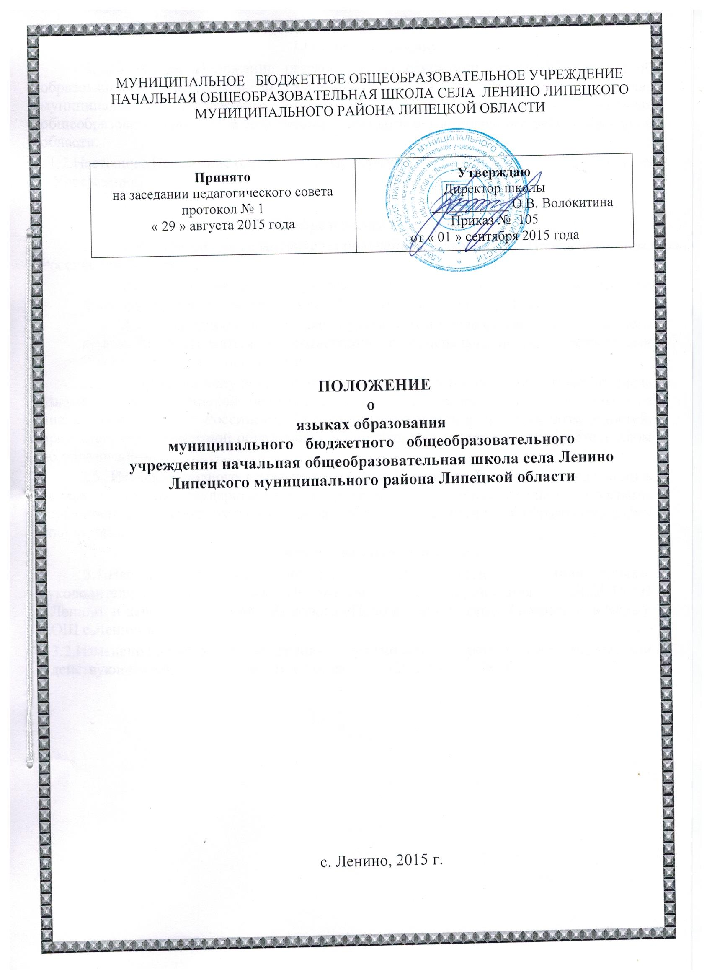

1.Общие положения
1.1.Настоящее Положение разработано на основании статьи 14 «Закона об образовании в Российской Федерации» № 273-ФЗ от 29.12.2012 г., Устава муниципального бюджетного общеобразовательного учреждения начальная общеобразовательная школа села Ленино Липецкого муниципального района Липецкой области.
1.2.Настоящее Положение определяет язык образования в МБОУ НОШ с. Ленино (далее – Учреждение).

2.Язык образования в Учреждении
- 1.В Учреждении гарантируется получение образования на государственном языке Российской Федерации.
  - В Учреждении образовательная деятельность осуществляется на государственном языке Российской Федерации, а именно русском языке.
  - Освоение основ русского языка (в том числе основ грамоты русского языка) осуществляются в соответствии с федеральными государственными образовательными стандартами.
- 4.Право на получение дошкольного образования на родном языке из числа языков народов Российской Федерации, а также право на изучение родного языка из числа языков народов Российской Федерации реализуется в пределах возможностей, предоставляемых системой образования, в порядке, установленном законодательством об образовании.
2.5. Изучение родного языка из числа языков народов Российской Федерации в рамках имеющих государственную аккредитацию образовательных программ осуществляются в соответствии с федеральными государственными образовательными стандартами.

Заключительные положения
3.1.Настоящее положение вступает в силу с момента издания приказа руководителя «Об утверждении «Положения о языках образования в МБОУ НОШ с. Ленино и действует до принятия нового «Положения о языках образования в МБОУ НОШ с. Ленино».
3.2.Изменения в настоящее Положение могут вноситься Учреждением в соответствии с действующим законодательством и Уставом МБОУ НОШ с. Ленино.

